Министерство образования Республики Беларусь

Учреждение образования
«Белорусский государственный университет
информатики и радиоэлектроники»

ФАКУЛЬТЕТ ИНФОРМАЦИОННЫХ ТЕХНОЛОГИЙ И УПРАВЛЕНИЯ

Кафедра интеллектуальных информационных технологий

Отчет

По дисциплине: Логические основы интеллектуальных систем

На тему: Лабораторная работа №1
Программирование операций обработки и преобразований формул языка логики высказываний.

Выполнил: Мельничек Иван Александрович , 421702

Проверил: Ивашенко Валерьян Петрович

Минск 2026
Цель

Приобрести навыки программирования алгоритмов синтаксического разбора, интерпретации и преобразований формул языка логики высказываний.

Вариант

Перечислить все фиктивные пропозициональные переменные в формуле сокращенного языка логики высказываний.

Описание лабораторной работы и темы

Грамматика сокращенного языка логики высказываний, используемая в программе:
- <латинская буква> ::= A|B|C|D|E|F|G|H|I|J|K|L|M|N|O|P|Q|R|S|T|U|V|W|X|Y|Z
- <импликация> ::= ->
- <конъюнкция> ::= /\
- <дизъюнкция> ::= \/
- <эквиваленция> ::= ~
- <отрицание> ::= !
- <открывающая скобка> ::= (
- <закрывающая скобка> ::= )
- <логическая константа> ::= ⊥|⊤
- <атомарная формула> ::= <латинская буква>
- <унарная сложная формула> ::= <открывающая скобка><отрицание><формула><закрывающая скобка>
- <бинарная сложная формула> :: = <открывающая скобка><формула><бинарная связка><формула><закрывающая скобка>
- <сложная формула> ::= <унарная сложная формула>|<бинарная сложная формула>
- <формула> ::= <логическая константа>|<атомарная формула>|<сложная формула>

Пропозициональная переменная называется фиктивной переменной формулы тогда и только тогда, когда изменение значения этой переменной при любых фиксированных значениях остальных переменных не изменяет значение всей формулы.

Для проверки фиктивности переменной программа перебирает все возможные интерпретации остальных переменных и для каждого такого набора сравнивает два значения формулы: при значении проверяемой переменной ⊥ и при значении ⊤. Если во всех таких парах значение формулы совпадает, переменная признается фиктивной. Если существует хотя бы одна пара интерпретаций, в которой изменение проверяемой переменной изменяет значение формулы, переменная не является фиктивной.

Описания функций программы

Таблица 1 – описание классов файла logic_parser.py

Функция | Описание
Node | Класс структуры данных, используемый для представления узла синтаксического дерева формулы. Хранит тип узла, значение, а также ссылки на левую и правую подформулы.
FormulaParser | Класс рекурсивного парсера, выполняющий синтаксический разбор формулы сокращённого языка логики высказываний и формирующий синтаксическое дерево.
FormulaAnalyzer | Класс анализатора, выполняющий извлечение переменных, построение таблицы истинности, вычисление формулы и поиск фиктивных пропозициональных переменных.

Таблица 2 – описание функций logic_parser.py

Функция / метод | Описание
FormulaParser.__init__() | Инициализирует объект парсера: сохраняет исходную формулу, текущую позицию разбора, длину строки, поле ошибки и корень синтаксического дерева.
FormulaParser.peek() | Возвращает текущий символ формулы или символ со смещением относительно текущей позиции без изменения позиции парсера.
FormulaParser.current_two_chars() | Возвращает два символа, начиная с текущей позиции парсера. Используется для распознавания двухсимвольных логических связок.
FormulaParser.consume() | Считывает один или несколько символов формулы, сдвигает текущую позицию парсера и возвращает считанный фрагмент.
FormulaParser.expect() | Проверяет наличие ожидаемого символа в текущей позиции. При совпадении сдвигает позицию парсера, при ошибке формирует сообщение.
FormulaParser.parse() | Основной метод синтаксического разбора формулы. Проверяет ввод, запускает разбор формулы, контролирует достижение конца строки и возвращает корень синтаксического дерева.
FormulaParser.parse_formula() | Определяет тип формулы по текущему символу и передаёт управление методу разбора переменной, константы или сложной формулы.
FormulaParser.parse_variable() | Проверяет и считывает пропозициональную переменную, возвращая узел дерева с типом var.
FormulaParser.parse_constant() | Считывает логическую константу ⊥ или ⊤, возвращая узел дерева с типом const.
FormulaParser.parse_complex_formula() | Выполняет разбор сложной формулы в скобках, включая отрицание и бинарные операции.
FormulaParser.parse_binary_operator() | Распознаёт бинарную логическую связку: /\, \/, -> или ~.
FormulaParser.get_error() | Возвращает текст последней ошибки, возникшей при синтаксическом разборе.
FormulaAnalyzer.__init__() | Инициализирует анализатор формулы, сохраняя корень синтаксического дерева.
FormulaAnalyzer.get_variables() | Извлекает все уникальные пропозициональные переменные из синтаксического дерева и возвращает их в отсортированном списке.
FormulaAnalyzer._collect_variables() | Рекурсивно обходит синтаксическое дерево и добавляет найденные переменные в множество.
FormulaAnalyzer.evaluate() | Запускает вычисление значения всей формулы при заданной интерпретации переменных.
FormulaAnalyzer._evaluate_node() | Рекурсивно вычисляет значение отдельного узла синтаксического дерева.
FormulaAnalyzer.build_truth_table() | Строит таблицу истинности формулы для всех возможных интерпретаций переменных.
FormulaAnalyzer.find_dummy_variables() | Выполняет полную проверку фиктивности переменных и формирует подробный отчёт по парам интерпретаций.
FormulaAnalyzer.find_dummy_variables_fast() | Выполняет быстрый итоговый поиск фиктивных переменных без формирования подробного отчёта.
to_digit() | Преобразует булево значение Python в логическое обозначение ⊤ или ⊥.

Таблица 3 – описание функций main.py

Функция | Описание
print_help() | Выводит справку по программе: название лабораторной работы, список доступных команд, правила ввода формулы и примеры корректных формул.
print_syntax() | Выводит грамматику сокращённого языка логики высказываний, включая обозначения логических операций, констант и правила построения формул.
format_interpretation() | Формирует строковое представление интерпретации переменных в виде A=⊥, B=⊤. Используется для наглядного вывода пар интерпретаций при проверке фиктивности.
print_truth_table() | Выводит таблицу истинности формулы. Для каждой интерпретации отображает значения пропозициональных переменных и итоговое значение формулы.
print_comparison_report() | Выводит подробный отчёт проверки фиктивности переменных. Для каждой переменной показывает пары интерпретаций и результат влияния переменной на значение формулы.
analyze_formula() | Выполняет полный анализ введённой формулы: запускает синтаксический разбор, создаёт анализатор, выводит таблицу истинности, отчёт по фиктивности, итоговый список фиктивных переменных и время выполнения анализа.
normalize_answer() | Нормализует ответ пользователя в тестовом режиме: удаляет лишние пробелы, переводит буквы в верхний регистр, проверяет допустимость переменных и приводит ответ к единому виду.
run_test_mode() | Запускает режим проверки знаний пользователя. Последовательно выводит тестовые формулы, принимает ответы пользователя, нормализует их и сравнивает с правильными ответами.
main() | Точка входа программы. Реализует основной цикл обработки команд пользователя: ввод формулы, вывод справки, отображение синтаксиса, запуск тестового режима и завершение работы программы.

Таблица 4 – описание функций и тестов файла tests.py
Функция / тест | Описание
get_dummy_variables() | Вспомогательная функция для unit-тестов. Выполняет разбор формулы, создаёт анализатор и возвращает список найденных фиктивных переменных.
test_variable() | Проверяет, что одиночная пропозициональная переменная корректно распознаётся парсером как формула.
test_constant_false() | Проверяет корректность разбора логической константы ложь ⊥.
test_constant_true() | Проверяет корректность разбора логической константы истина ⊤.
test_negation() | Проверяет корректность разбора формулы с отрицанием.
test_conjunction() | Проверяет корректность разбора формулы с операцией конъюнкции.
test_disjunction() | Проверяет корректность разбора формулы с операцией дизъюнкции.
test_implication() | Проверяет корректность разбора формулы с операцией импликации.
test_equivalence() | Проверяет корректность разбора формулы с операцией эквиваленции.
test_empty_formula() | Проверяет, что пустая строка не принимается как корректная формула.
test_spaces_invalid() | Проверяет, что формула с пробелами считается некорректной.
test_lowercase_invalid() | Проверяет, что строчные латинские буквы не допускаются как пропозициональные переменные.
test_cyrillic_uppercase_invalid() | Проверяет, что заглавные кириллические буквы не принимаются как допустимые переменные.
test_missing_parentheses_invalid() | Проверяет, что бинарная операция без необходимых скобок считается некорректной.
test_unfinished_formula_invalid() | Проверяет обработку незавершённой формулы.
test_no_dummy_variables() | Проверяет случай, когда все переменные формулы являются существенными и фиктивные переменные отсутствуют.
test_r_is_dummy() | Проверяет обнаружение фиктивной переменной в формуле, где часть с этой переменной тождественно ложна.
test_true_constant_formula() | Проверяет обработку формулы, состоящей только из логической константы истины.
test_true_constant_makes_variable_dummy() | Проверяет, что переменная становится фиктивной в формуле вида (A\/⊤), так как результат всегда истинен.
test_false_constant_keeps_variable_essential() | Проверяет, что переменная остаётся существенной в формуле вида (A\/⊥), так как результат зависит от значения переменной.

Результаты тестирования

- Формула без фиктивных переменных

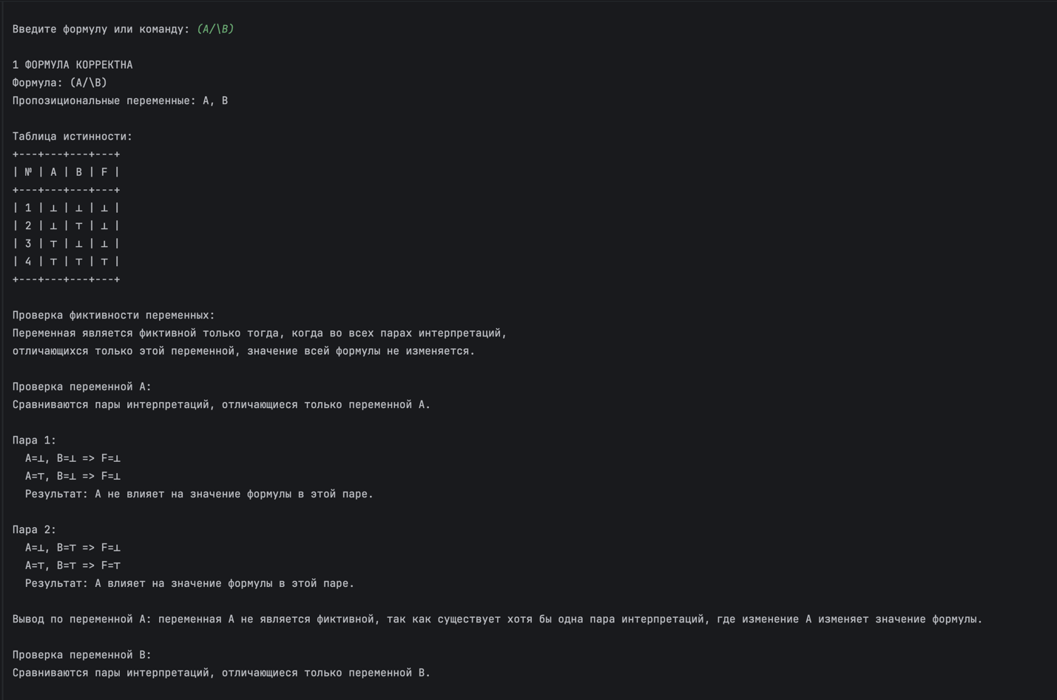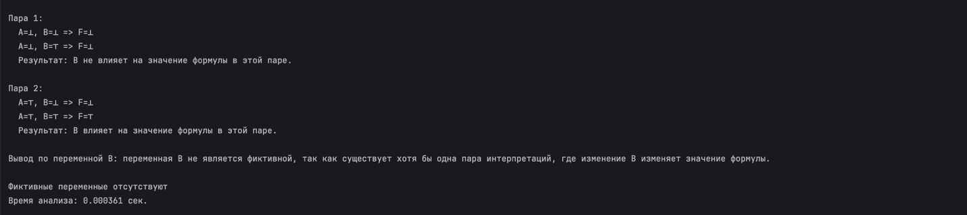

Рисунок 1 – результат, когда фиктивные переменные отсутствуют

- Формула с одной фиктивной переменной

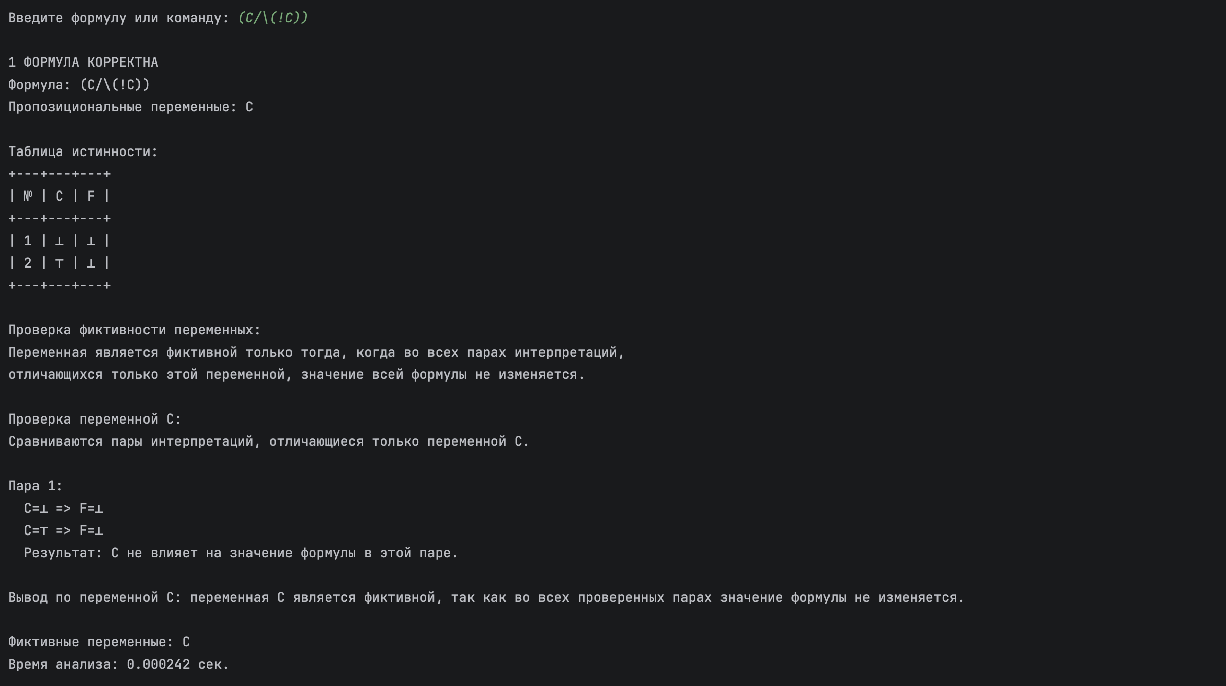

Рисунок 2 – результат, когда формула содержит фиктивные переменные

3. Формула не содержит пропозициональное переменные

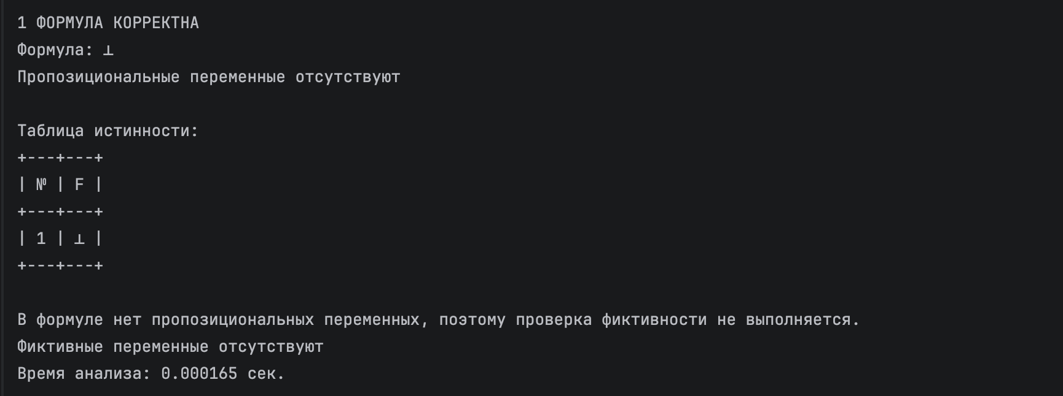

Рисунок 3 – результат, когда формула не содержит пропозициональное переменные

4. Поиск фиктивных переменных в формуле с 20 переменными.

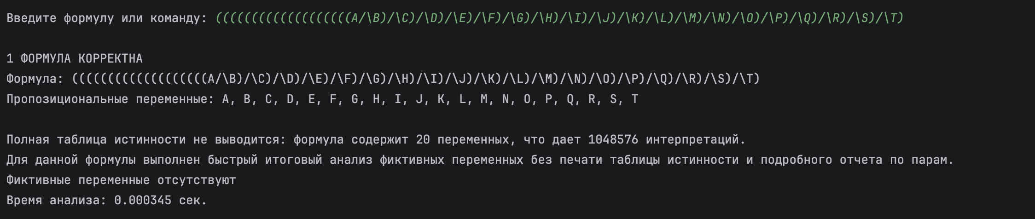

Рисунок 4 – результат поиска

5. Некорректный ввод формулы

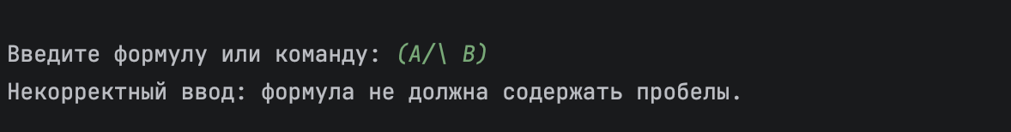

Рисунок 5 – ошибка при вводе пробелов

6. Некорректная скобочная последовательность

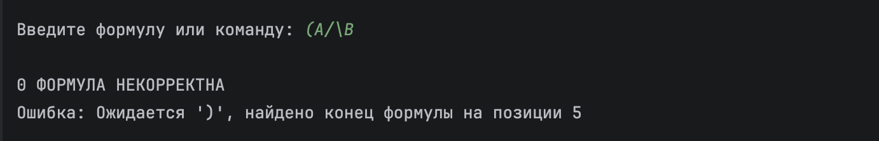
Рисунок 6 – ошибка при отсутствии закрывающейся скобки.

7. Недопустимый символ

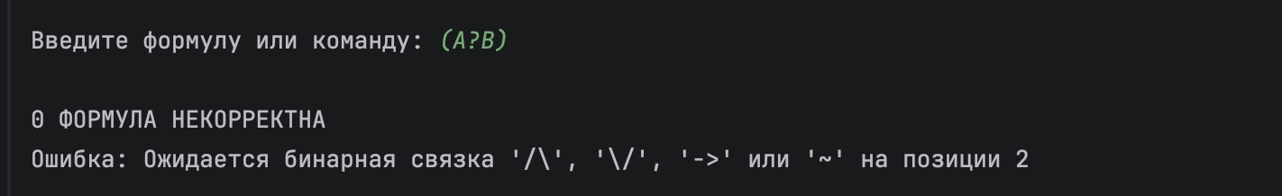

Рисунок 7 – ошибка валидации: недопустимый символ

8. Логические константы

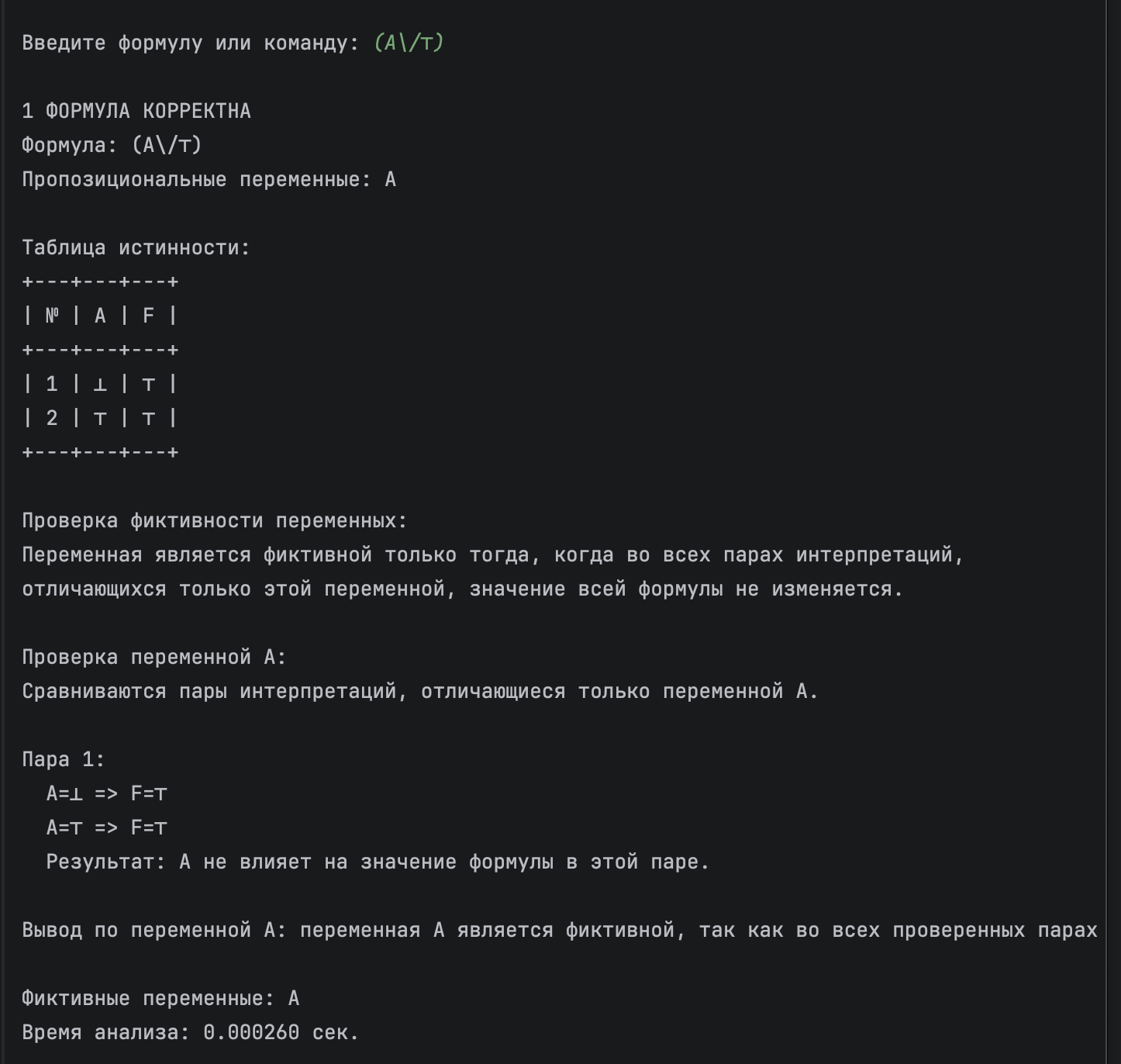

Рисунок 8 – результат работы с логическими константами

Тестирование знаний пользователя
При выборе команды test пользователь может проверить свои знания по теме фиктивных пропозициональных переменных. В программе заранее задан список тестовых формул и правильных ответов. Пользователю последовательно выводится формула, после чего необходимо ввести список фиктивных переменных через запятую. Если в формуле фиктивные переменные отсутствуют, пользователь может ввести «-», «нет» или оставить ответ пустым.

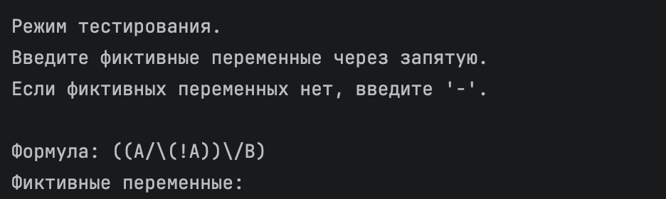

Рисунок 9 – пример задания для проверки знаний пользователя

Рисунок 10 – ответ для примера при верном выполнении задания

Рисунок 11 – пример задания для проверки знания пользователя

Рисунок 12 – ответ для примера при неверном выполнении задания


Рисунок 13 – результат прохождения тестирования.

Вывод

В результате выполнения лабораторной работы приобретены и закреплены практические навыки программирования алгоритмов синтаксического разбора, интерпретации и анализа формул языка логики высказываний. Было разработано программное средство для автоматического перечисления фиктивных пропозициональных переменных в формулах сокращённого языка логики высказываний. В программе реализован рекурсивный парсер, выполняющий проверку корректности синтаксической структуры формулы и построение синтаксического дерева. Также создан вычислительный модуль, который рекурсивно вычисляет значение формулы при заданной интерпретации переменных.Для определения фиктивных переменных реализован алгоритм попарного сравнения интерпретаций, отличающихся только значением одной проверяемой переменной. Переменная признаётся фиктивной тогда и только тогда, когда при любых фиксированных значениях остальных переменных изменение её значения не изменяет значение всей формулы. Для небольших формул программа выводит таблицу истинности и подробный отчёт по проверяемым парам интерпретаций. Для формул с большим количеством переменных предусмотрен быстрый режим анализа без вывода полной таблицы истинности, что позволяет избежать чрезмерного объёма вывода.Также реализован пользовательский интерфейс с системой команд, позволяющий вводить формулы, получать справку по синтаксису, просматривать результаты анализа и проходить тестирование знаний пользователя. Программа успешно прошла проверку на наборе контрольных примеров, включающих формулы без фиктивных переменных, формулы с одной и несколькими фиктивными переменными, формулы с логическими константами, некорректный ввод и формулы с большим количеством переменных.
Полный листинг исходного кода программы приведён в Приложении А.
Основная схема программы оформлена по ГОСТ 19.701-90 и приведена в Приложении Б.

Источники

[1] Голенков, В. В. Логические основы интеллектуальных систем. Практикум : учеб.-метод. пособие / В. В. Голенков [и др.]. – Минск : БГУИР, 2011. – 70 с.

[2] Python Software Foundation. Документация Python: модуль dataclasses [Электронный ресурс] : Python Software Foundation : официальная документация Python. – Режим доступа: https://docs.python.org/3/library/dataclasses.html. – Дата доступа: 01.05.2026.

[3] Python Software Foundation. Документация Python: модуль itertools [Электронный ресурс] : Python Software Foundation : официальная документация Python. – Режим доступа: https://docs.python.org/3/library/itertools.html. – Дата доступа: 01.05.2026.

[4] GitHub: пример реализации проверки формулы на КНФ [Электронный ресурс] : GitHub : платформа для хостинга IT-проектов. – Режим доступа: https://github.com/Qudef1/ppois_sem2/blob/main/lois/lab1/CnfChecker.py. – Дата доступа: 01.05.2026.

[5] ГОСТ 19.701-90 (ИСО 5807-85). Единая система программной документации. Схемы алгоритмов, программ, данных и систем. Условные обозначения и правила выполнения. – Введ. 01.01.92. – М. : Изд-во стандартов, 1990. – 26 с.

Приложение А

#logic_parser.py
# Лабораторная работа №1 по дисциплине ЛОИС
# Реализация обработчика формулы сокращенного языка логики высказываний
# Вариант: перечислить фиктивные пропозициональные переменные в формуле
# Выполнена студентом группы 421702 БГУИР Мельничеком Иваном Александровичем

# Источники:
# Система для студентов на кафедре ИИТ.
# Логические основы интеллектуальных систем. Практикум [Электронный ресурс]
# БГУИР : система дистанционного обучения. – Режим доступа:
# https://lms.bsuir.by/pluginfile.php/340469/mod_resource/content/1/Log_Osn.pdf.
# – Дата доступа: 01.05.2026.
# Репозиторий с примером реализации проверки формулы на КНФ [Электронный ресурс]
# GitHub : сервис для хостинга IT-проектов. – Режим доступа:
# https://github.com/Qudef1/ppois_sem2/blob/main/lois/lab1/CnfChecker.py.
# – Дата доступа: 01.05.2026.

# Поддерживаемый сокращенный язык:
# переменные: A, B, ..., Z
# отрицание: !
# конъюнкция: /\
# дизъюнкция: \/
# импликация: ->
# эквиваленция: ~
# константы: ⊥, ⊤
#
# Примеры корректных формул:
# A
# (!A)
# (A/\B)
# (A\/B)
# (A->B)
# (A~B)
# ((A\/B)\/(C/\(!C)))

from dataclasses import dataclass
from itertools import product

LATIN_VARIABLES = "ABCDEFGHIJKLMNOPQRSTUVWXYZ"
LOGICAL_CONSTANTS = "⊥⊤"

@dataclass
class Node:
kind: str
value: str | None = None
left: "Node | None" = None
right: "Node | None" = None

class FormulaParser:
def __init__(self, formula: str):
self.formula = formula
self.pos = 0
self.length = len(formula)
self.error: str | None = None
self.root: Node | None = None

def peek(self, offset: int = 0) -> str | None:
# peek(2) возвращает символ через 2 позиции после текущей позиции парсера.
idx = self.pos + offset
if idx >= self.length:
return None
return self.formula[idx]

def current_two_chars(self) -> str:
return self.formula[self.pos:self.pos + 2]

def consume(self, count: int = 1) -> str:
result = self.formula[self.pos:self.pos + count]
self.pos += count
return result

def expect(self, char: str) -> bool:
found = self.peek()

if found != char:
found_text = "конец формулы" if found is None else f"'{found}'"
self.error = f"Ожидается '{char}', найдено {found_text} на позиции {self.pos}"
return False

self.consume()
return True

def parse(self) -> Node | None:
if not self.formula:
self.error = "Пустая формула"
return None

if " " in self.formula:
self.error = "Некорректный ввод: формула не должна содержать пробелы"
return None

node = self.parse_formula()

if node is None:
return None

if self.pos != self.length:
self.error = (
f"Нарушение синтаксиса: после корректно разобранной формулы "
f"обнаружена недопустимая последовательность символов "
f"с позиции {self.pos}: '{self.formula[self.pos:]}'"
)
return None

self.root = node
return node

# parse_formula() определяет тип формулы по текущему символу.
# Если текущий символ — пропозициональная переменная A-Z, то формула атомарная:
# parse_variable() считывает один символ через consume(), сдвигает позицию на 1
# и возвращает узел переменной. После этого parse() проверяет, закончилась ли строка.
# Если текущий символ — '(', то начинается сложная формула, поэтому управление
# передается в parse_complex_formula(), где рекурсивно разбирается вся структура
# в скобках: отрицание или бинарная операция с подформулами.
def parse_formula(self) -> Node | None:
ch = self.peek()

if ch is None:
self.error = "Неожиданный конец формулы"
return None

if ch in LATIN_VARIABLES:
return self.parse_variable()

if ch.isalpha():
self.error = (
f"Некорректная пропозициональная переменная '{ch}' на позиции {self.pos}. "
f"Допустимы только заглавные латинские буквы A-Z"
)
return None

if ch in LOGICAL_CONSTANTS:
return self.parse_constant()

if ch == "(":
return self.parse_complex_formula()

self.error = f"Некорректный символ '{ch}' на позиции {self.pos}"
return None

def parse_variable(self) -> Node | None:
ch = self.peek()

if ch is None or ch not in LATIN_VARIABLES:
self.error = f"Ожидается пропозициональная переменная A-Z на позиции {self.pos}"
return None

self.consume()
return Node(kind="var", value=ch)

def parse_constant(self) -> Node:
ch = self.consume()
return Node(kind="const", value=ch)

def parse_complex_formula(self) -> Node | None:
if not self.expect("("):
return None

if self.peek() == "!":
self.consume()
inner = self.parse_formula()

if inner is None:
return None

if not self.expect(")"):
return None

return Node(kind="not", left=inner)

left = self.parse_formula()
# left хранит левую подформулу бинарной операции.
# Если после '(' не было '!', то разбирается бинарная операция.

if left is None:
return None

op = self.parse_binary_operator()

if op is None:
return None

right = self.parse_formula()

if right is None:
return None

if not self.expect(")"):
return None

return Node(kind="bin", value=op, left=left, right=right)

def parse_binary_operator(self) -> str | None:
pair = self.current_two_chars()

if pair == "/\\":
self.consume(2)
return "/\\"

if pair == "\\/":
self.consume(2)
return "\\/"

if pair == "->":
self.consume(2)
return "->"

if self.peek() == "~":
self.consume()
return "~"

self.error = (
f"Ожидается бинарная связка '/\\', '\\/', '->' или '~' "
f"на позиции {self.pos}"
)
return None

def get_error(self) -> str | None:
return self.error

class FormulaAnalyzer:
def __init__(self, root: Node):
self.root = root

def get_variables(self) -> list[str]:
variables: set[str] = set()
self._collect_variables(self.root, variables)
return sorted(variables)

def _collect_variables(self, node: Node, variables: set[str]) -> None:
if node.kind == "var" and node.value is not None:
variables.add(node.value)
return
# Добавляются только переменные; логические связки и константы в список переменных не попадают.

if node.left is not None:
self._collect_variables(node.left, variables)

if node.right is not None:
self._collect_variables(node.right, variables)

def evaluate(self, values: dict[str, bool]) -> bool:
return self._evaluate_node(self.root, values)
# build_truth_table() создаёт конкретную интерпретацию — словарь,
# где каждой переменной сопоставлено значение True или False.
# Затем evaluate() передаёт этот словарь в обход дерева,
# и при встрече переменной её значение берётся через values[node.value].
# values — передаваемый словарь интерпретации.

def _evaluate_node(self, node: Node, values: dict[str, bool]) -> bool:
if node.kind == "var":
if node.value is None:
raise ValueError("Некорректная переменная")
return values[node.value]

if node.kind == "const":
return node.value == "⊤"
# Если символ константы равен "⊤" → вернуть True в результате сравнения.
# Если символ константы равен "⊥" → вернуть False.

if node.kind == "not":
if node.left is None:
raise ValueError("У отрицания отсутствует операнд")
return not self._evaluate_node(node.left, values)

if node.kind == "bin":
if node.left is None or node.right is None:
raise ValueError("У бинарной связки отсутствует операнд")

left = self._evaluate_node(node.left, values)
right = self._evaluate_node(node.right, values)

if node.value == "/\\":
return left and right

if node.value == "\\/":
return left or right

if node.value == "->":
return (not left) or right
# A -> B ≡ ¬A ∨ B.

if node.value == "~":
return left == right

raise ValueError(f"Неизвестная связка: {node.value}")

raise ValueError(f"Неизвестный тип узла: {node.kind}")

def build_truth_table(self) -> list[dict[str, bool]]:
variables = self.get_variables()
table = []

for combination in product([False, True], repeat=len(variables)):
interpretation = dict(zip(variables, combination))
# zip делает пары переменная-значение, которые затем переводятся в словарь интерпретации.
result = self.evaluate(interpretation)

row = interpretation.copy()
row["F"] = result
table.append(row)

return table

def find_dummy_variables(self) -> tuple[list[str], dict[str, list[dict[str, object]]]]:
# dict[str, list[dict[str, object]]] — это словарь,
# где для каждой переменной хранится список результатов её попарных проверок.
# Каждый элемент списка описывает одну пару интерпретаций: какие остальные переменные
# были зафиксированы, какая переменная проверялась,
# какие значения формулы получились при False и True, и совпали ли эти значения.
variables = self.get_variables()
dummy_variables = []
comparison_report: dict[str, list[dict[str, object]]] = {}
# Список словарей проверок для конкретной переменной.

for variable in variables:
is_dummy = True
checks = []
# Это список проверок для текущей переменной.

other_variables = [v for v in variables if v != variable]

for combination in product([False, True], repeat=len(other_variables)):
base_values = dict(zip(other_variables, combination))

values_false = base_values.copy()
values_true = base_values.copy()

# Добавление проверяемой переменной в словари.
values_false[variable] = False
values_true[variable] = True

result_false = self.evaluate(values_false)
result_true = self.evaluate(values_true)

same = result_false == result_true

if not same:
is_dummy = False

checks.append({
"fixed": base_values,
"variable": variable,
"result_false": result_false,
"result_true": result_true,
"same": same,
})
# Пример структуры:
# comparison_report["A"] = [
# {
# "fixed": {"B": False, "C": True},
# "variable": "A",
# "result_false": False,
# "result_true": True,
# "same": False,
# }
# ]

comparison_report[variable] = checks

if is_dummy:
dummy_variables.append(variable)

return dummy_variables, comparison_report

def find_dummy_variables_fast(self) -> list[str]:
variables = self.get_variables()
dummy_variables = []

for variable in variables:
is_dummy = True
other_variables = [v for v in variables if v != variable]

for combination in product([True, False], repeat=len(other_variables)):
#Для конъюнкции это идеальный случай:
# если все остальные переменные истинны, то проверяемая переменная сразу влияет:
base_values = dict(zip(other_variables, combination))

values_false = base_values.copy()
values_true = base_values.copy()

values_false[variable] = False
values_true[variable] = True

if self.evaluate(values_false) != self.evaluate(values_true):
is_dummy = False
break

if is_dummy:
dummy_variables.append(variable)

return dummy_variables

def to_digit(value: bool) -> str:
return "⊤" if value else "⊥"

#main.py
# Лабораторная работа №1 по дисциплине ЛОИС
# Выполнена студентом группы 421702 БГУИР Мельничеком Иваном Александровичем
# CLI для перечисления фиктивных пропозициональных переменных

import random
import time
from typing import Any

from logic_parser import FormulaParser, FormulaAnalyzer, to_digit

TEST_TASKS = [
("((A\\/B)\\/(C/\\(!C)))", "C"),
("((A/\\B)\\/((C\\/(!C))/\\D))", "C"),
("((A\\/(!A))/\\B)", "A"),
("((A/\\(!A))\\/B)", "A"),
("((A\\/B)/\\(C\\/D))", ""),
("((A->B)\\/((C/\\(!C))/\\D))", "C,D"),
("((A~A)\\/B)", "A,B"),
("(((A\\/(C/\\(!C)))/\\B))", "C"),
("(((A\\/B)/\\(C\\/D))\\/(E/\\(!E)))", "E"),
("((A\\/B)\\/((D\\/(!D))/\\C))", "D"),
]

MAX_DETAILED_VARIABLES = 8

def print_help() -> None:
print("""
================================================================================
ЛАБОРАТОРНАЯ РАБОТА №1. ЛОИС
Перечисление фиктивных пропозициональных переменных
в формуле сокращенного языка логики высказываний
================================================================================

Команды:
help - показать справку
syntax - показать грамматику сокращенного языка
test - режим проверки знаний пользователя
exit - выход

Введите формулу без пробелов.
Для формул с числом переменных больше 8 полная таблица истинности
и подробный отчет по парам не выводятся, чтобы не перегружать консоль.

Примеры:
A
⊥
⊤
(!A)
(A/\\B)
(A\\/B)
(A->B)
(A~B)
(A\\/⊥)
(A\\/⊤)
((A\\/B)\\/(C/\\(!C)))
================================================================================
""")

def print_syntax() -> None:
print("""
================================================================================
ГРАММАТИКА СОКРАЩЕННОГО ЯЗЫКА ЛОГИКИ ВЫСКАЗЫВАНИЙ
================================================================================

<пропозициональная переменная> ::= A|B|C|D|E|F|G|H|I|J|K|L|M|N|O|P|Q|R|S|T|U|V|W|X|Y|Z

<логическая константа> ::= ⊥|⊤

<отрицание> ::= !
<конъюнкция> ::= /\\
<дизъюнкция> ::= \\/
<импликация> ::= ->
<эквиваленция> ::= ~

Обозначения логических констант:
⊥ — ложь
⊤ — истина

<формула> ::= <логическая константа>
| <пропозициональная переменная>
| <унарная сложная формула>
| <бинарная сложная формула>

<унарная сложная формула> ::= (<отрицание><формула>)

<бинарная сложная формула> ::= (<формула><бинарная связка><формула>)

Важно:
1. Каждая унарная и бинарная операция заключается в скобки.
2. Пробелы в формуле не допускаются.
3. Переменные записываются только заглавными латинскими буквами.
4. Связки записываются строго как: !, /\\, \\/, ->, ~.

================================================================================
""")

def print_truth_table(analyzer: FormulaAnalyzer) -> list[dict[str, Any]]:
variables = analyzer.get_variables()
table = analyzer.build_truth_table()
numbered_table: list[dict[str, Any]] = []

if not variables:
print("\nТаблица истинности:")
print("+---+---+")
print("| № | F |")
print("+---+---+")
print(f"| 1 | {to_digit(table[0]['F'])} |")
print("+---+---+")
return [{"number": 1, "row": table[0]}]

headers = ["№"] + variables + ["F"]
widths = [max(len(h), 1) for h in headers]
widths[0] = max(widths[0], len(str(len(table))))

border = "+" + "+".join("-" * (w + 2) for w in widths) + "+"

print("\nТаблица истинности:")
print(border)
print("| " + " | ".join(headers[i].ljust(widths[i]) for i in range(len(headers))) + " |")
print(border)

for number, row in enumerate(table, start=1):
numbered_table.append({"number": number, "row": row})
values = [str(number)] + [to_digit(row[h]) for h in variables] + [to_digit(row["F"])]
print("| " + " | ".join(values[i].ljust(widths[i]) for i in range(len(values))) + " |")

print(border)
return numbered_table

def print_comparison_report(
analyzer: FormulaAnalyzer,
comparison_report: dict[str, list[dict[str, Any]]]
) -> None:
variables = analyzer.get_variables()

if not variables:
print("\nВ формуле нет пропозициональных переменных, поэтому проверка фиктивности не выполняется.")
return

print("\nПроверка фиктивности переменных:")
print("Переменная является фиктивной только тогда, когда во всех парах интерпретаций,")
print("отличающихся только этой переменной, значение всей формулы не изменяется.\n")

for variable in variables:
print(f"Проверка переменной {variable}:")
print(f"Сравниваются пары интерпретаций, отличающиеся только переменной {variable}.\n")

checks = comparison_report[variable]
variable_is_dummy = True

for pair_number, check in enumerate(checks, start=1):
fixed = check["fixed"]
result_false = check["result_false"]
result_true = check["result_true"]
same = check["same"]
# "fixed": {"A": False, "B": True},

values_false = fixed.copy()
values_true = fixed.copy()

values_false[variable] = False
values_true[variable] = True

if not same:
variable_is_dummy = False

false_values = ", ".join(
f"{name}={to_digit(values_false[name])}"
for name in variables
)

true_values = ", ".join(
f"{name}={to_digit(values_true[name])}"
for name in variables
)

print(f"Пара {pair_number}:")
print(
f" {false_values} => "
f"F={to_digit(result_false)}"
)
print(
f" {true_values} => "
f"F={to_digit(result_true)}"
)

if same:
print(f" Результат: {variable} не влияет на значение формулы в этой паре.\n")
else:
print(f" Результат: {variable} влияет на значение формулы в этой паре.\n")

if variable_is_dummy:
print(
f"Вывод по переменной {variable}: переменная {variable} является фиктивной, "
f"так как во всех проверенных парах значение формулы не изменяется.\n"
)
else:
print(
f"Вывод по переменной {variable}: переменная {variable} не является фиктивной, "
f"так как существует хотя бы одна пара интерпретаций, где изменение "
f"{variable} изменяет значение формулы.\n"
)

def analyze_formula(formula: str) -> None:
start = time.perf_counter()
parser = FormulaParser(formula)
root = parser.parse()

if root is None:
print("\n0 ФОРМУЛА НЕКОРРЕКТНА")
print(f"Ошибка: {parser.get_error()}")
return

analyzer = FormulaAnalyzer(root)
variables = analyzer.get_variables()

if len(variables) <= MAX_DETAILED_VARIABLES:
dummy_variables, comparison_report = analyzer.find_dummy_variables()
else:
dummy_variables = analyzer.find_dummy_variables_fast()
comparison_report = {}

print("\n1 ФОРМУЛА КОРРЕКТНА")
print(f"Формула: {formula}")

if variables:
print(f"Пропозициональные переменные: {', '.join(variables)}")
else:
print("Пропозициональные переменные отсутствуют")

if len(variables) <= MAX_DETAILED_VARIABLES:
print_truth_table(analyzer)
print_comparison_report(analyzer, comparison_report)
else:
interpretations_count = 2 ** len(variables)
print(
f"\nПолная таблица истинности не выводится: формула содержит "
f"{len(variables)} переменных, что дает {interpretations_count} интерпретаций."
)
print(
"Для данной формулы выполнен быстрый итоговый анализ фиктивных переменных "
"без печати таблицы истинности и подробного отчета по парам."
)

if dummy_variables:
print(f"Фиктивные переменные: {', '.join(dummy_variables)}")
else:
print("Фиктивные переменные отсутствуют")

elapsed = time.perf_counter() - start
print(f"Время анализа: {elapsed:.6f} сек.")

def normalize_answer(answer: str) -> str | None:
answer = answer.strip().upper()

if answer in ("", "-", "НЕТ", "NONE", "NO", "ПУСТО"):
return ""

parts = []

for item in answer.split(","):
item = item.strip()

if not item:
return None

if len(item) != 1 or item not in "ABCDEFGHIJKLMNOPQRSTUVWXYZ":
return None

parts.append(item)

return ",".join(sorted(set(parts)))

def make_test() -> None:
tasks = random.sample(TEST_TASKS, k=min(5, len(TEST_TASKS)))

score = 0

print("\nРежим тестирования.")
print("Введите фиктивные переменные через запятую.")
print("Если фиктивных переменных нет, введите '-'.\n")

for formula, correct_answer in tasks:
print(f"Формула: {formula}")
user_answer = input("Фиктивные переменные: ")
normalized_user_answer = normalize_answer(user_answer)
normalized_correct_answer = normalize_answer(correct_answer)

if normalized_user_answer is None:
print("Некорректный ответ. Введите переменные через запятую или '-' при их отсутствии.\n")
continue

if normalized_user_answer == normalized_correct_answer:
print("Верно.\n")
score += 1
else:
print(f"Неверно. Правильный ответ: {correct_answer if correct_answer else '-'}\n")

print(f"Результат: {score}/{len(tasks)}")

def main() -> None:
print_help()

while True:
try:
formula_raw = input("\nВведите формулу или команду: ")
formula = formula_raw.strip()

if not formula:
print("Введите формулу или команду.")
continue

if formula.lower() in ("exit", "quit", "выход"):
print("До свидания!")
break

if formula.lower() == "help":
print_help()
continue

if formula.lower() == "syntax":
print_syntax()
continue

if formula.lower() == "test":
make_test()
continue

if formula_raw != formula or " " in formula:
print("Некорректный ввод: формула не должна содержать пробелы.")
continue

analyze_formula(formula)

except KeyboardInterrupt:
print("\nДо свидания!")
break

except Exception as error:
print(f"Непредвиденная ошибка: {error}")

if __name__ == "__main__":
main()

Приложение Б

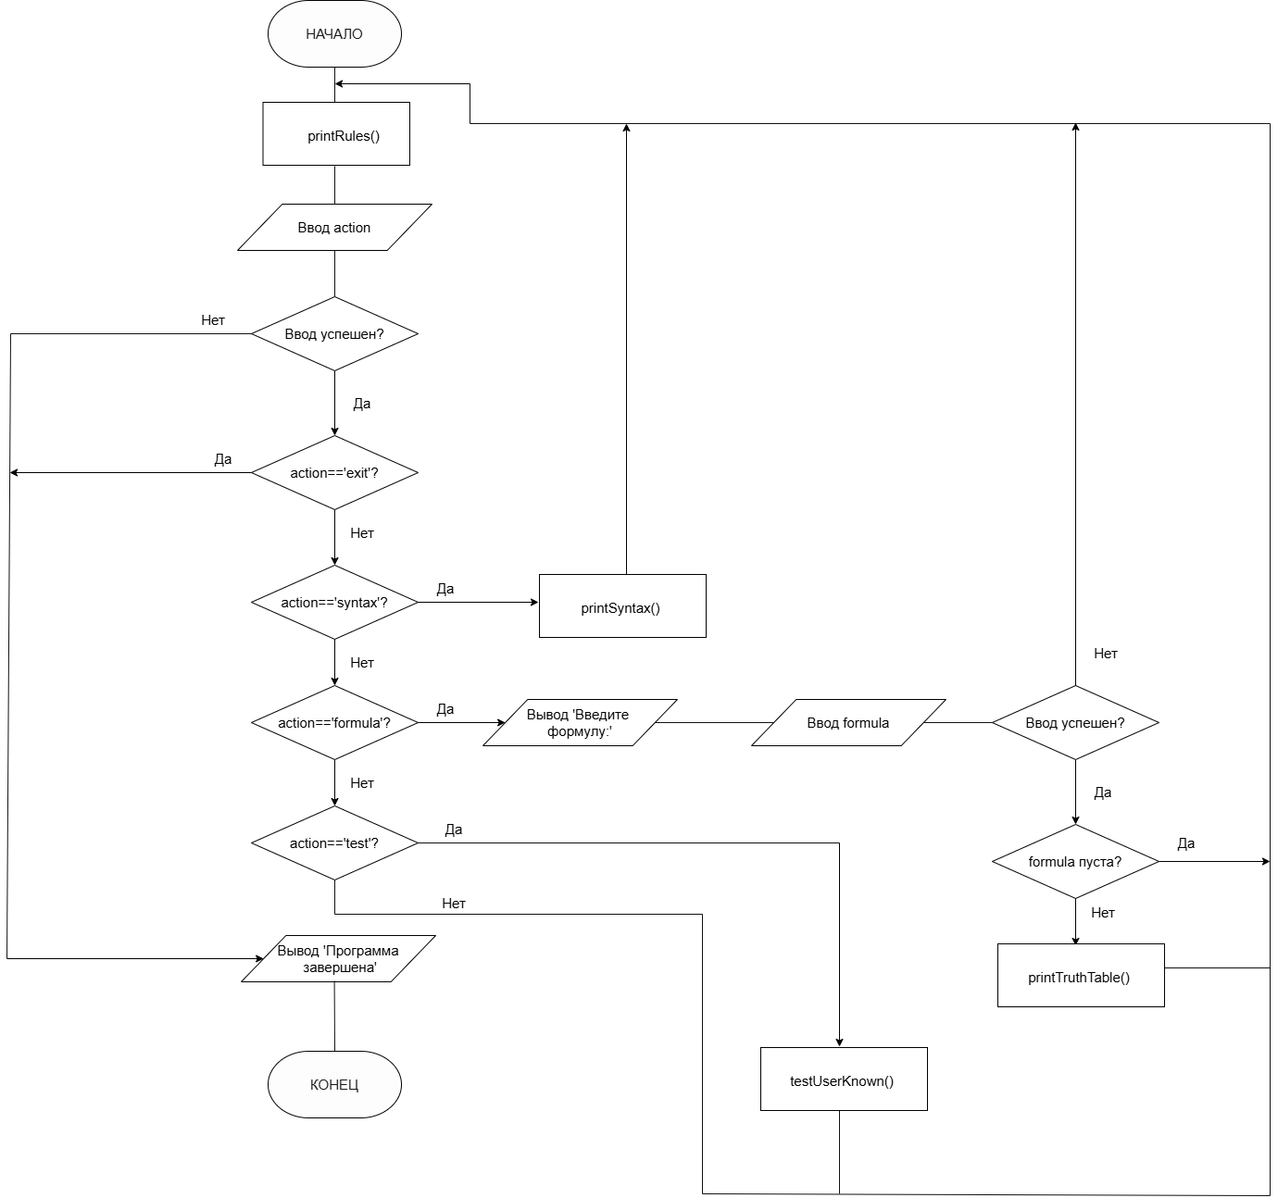

Рисунок 1 – схема функции main

